ÁREA O ASIGNATURA: |  |  |  | FISICA
GRADO: | 10 | GRUPO: |  |  | A, α | SEMANAS: | 7 de abril al 9 de mayo | MES: | Abril-Mayo
ENCUENTRO N° |  |  | 35-36-37-38-39-40-41-42-43-44-45-46-47-48
COMPETENCIA: EXPLICACIÓN DE FENOMENOS |  |  |  |  |  |  | COMPONENTE: ENTORNO FISICO
3. APRENDIZAJE |  |  |  |  |  |  | 4. CONTENIDO
Comprender que el movimiento de un cuerpo, en un marco de referencia inercial dado, se puede describir con gráficos y predecir por medio de expresiones matemáticas. |  |  |  |  |  |  | CINEMÁTICA Y DINÁMICA EN DOS O MAS DIMENSIONES Movimiento bidimensional con velocidad variable. Ecuaciones de trayectorias.

5.EVIDENCIAS A DESARROLLAR:

a) Describe el movimiento de un cuerpo en dos dimensiones parabólico y circular uniforme, en gráficos que relacionan el desplazamiento, la velocidad y la aceleración en función del tiempo.

b) Aplica correctamente los ejercicios dados, las leyes físicas y formulas sobre problemas concernientes a la cinemática en dos dimensiones.

6.ACTIVIDADES DE DESARROLLO: PROCIDEMENTAL (COMO VA A EJECUTAR LAS FUNCIONES COGNITIVAS):

*Con ayuda del siguiente enlace que es página de física muy conocida se socializará el concepto, características y formulas del tiro horizontal o movimiento parabólico, dentro del enlace hay muchas generalidades al igual que una descripción grafica de lo que consiste el movimiento como tal (https://www.fisicalab.com/apartado/movimiento-parabolico).
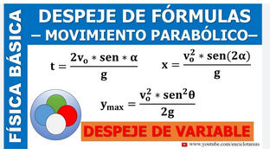
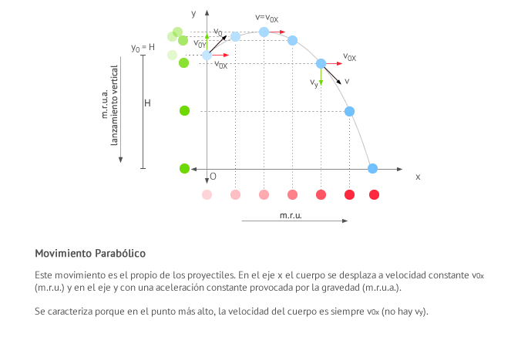

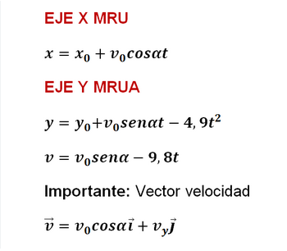
*Se llevará a cabo la resolución del siguiente problema con el uso de las fórmulas planteadas dentro de la teoría.
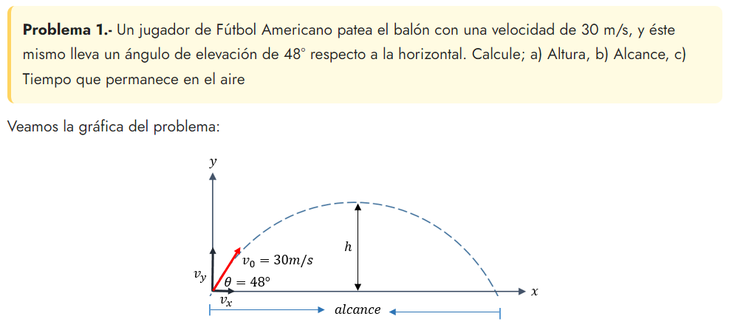

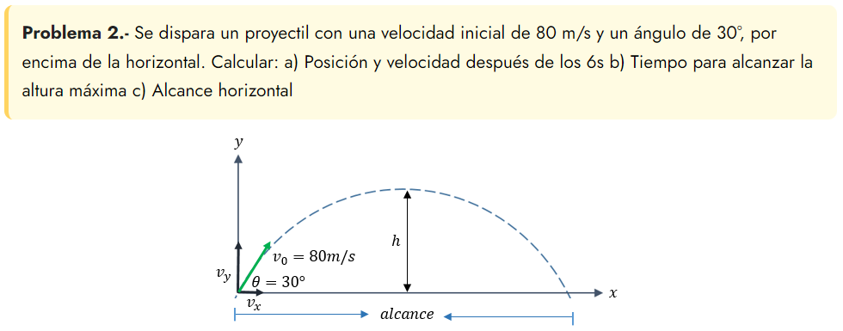

*El desarrollo de situaciones y ejercicios al igual que su afianzamiento es importante, la idea de esta sesión que se pregunte, indague, socialice, analice y resuelva este ejercicio planteado, las dudas y la guía de mi parte será una práctica significativa para el apropiamiento de esta temática.

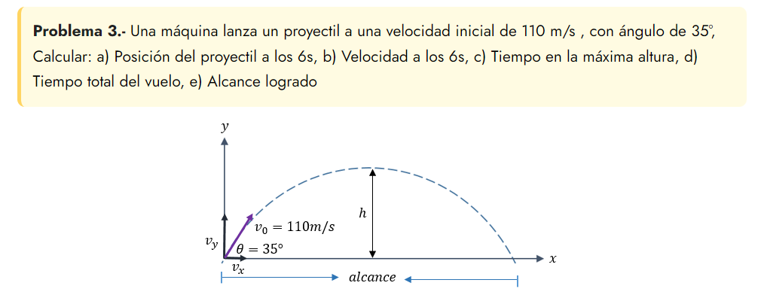
*Siguiendo la temática de movimiento parabólico es necesario continuar con la práctica de ejercicios aplicativos o muy cotidianos (https://fisiquimicamente.com/recursos-fisica-quimica/apuntes/1bach/movimiento-parabolico/).

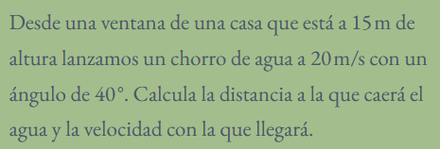

(https://www.fisicalab.com/ejercicio/745)

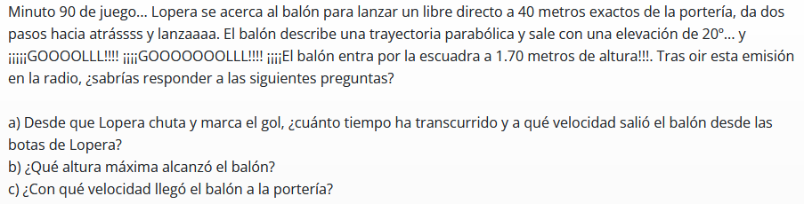

*Como ejercicio de afianzamiento y de repaso realizaremos los siguientes casos de movimiento parabólico que serán modelos para el quiz de esta temática (https://es.slideshare.net/miguelbula75/problema-de-movimiento-parablico-fsica-mecnica-67453659).

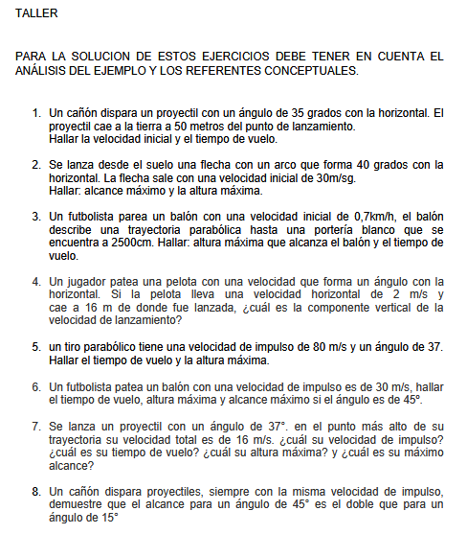
*La introducción a la nueva temática al igual que la transcripción de su teoría nos referenciaremos desde la siguiente página web de física, el concepto, las características y las nuevas nociones son un pilar a la hora de razonar y solucionar algún ejercicio problema (https://www.fisicalab.com/apartado/caracteristicas-mcu).

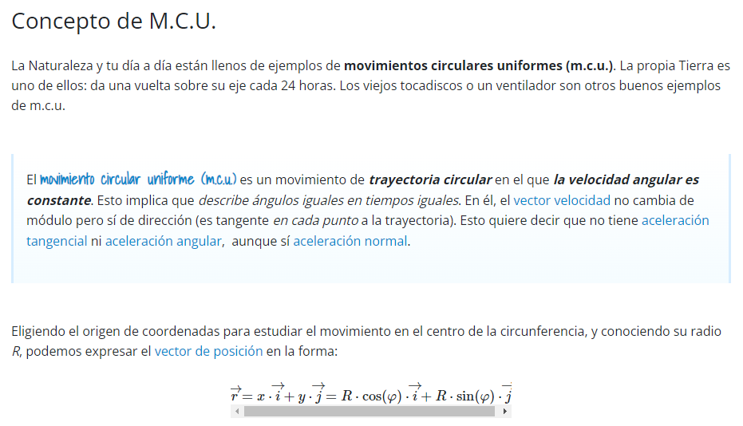
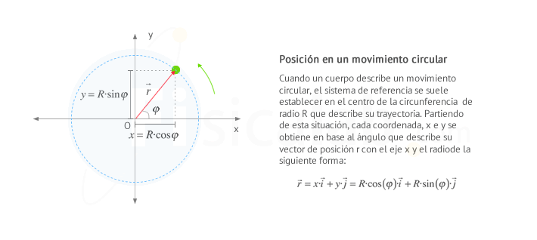

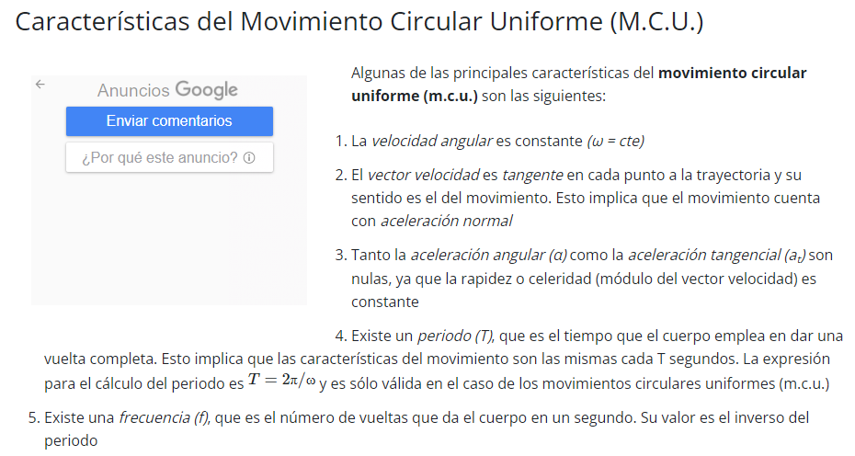

*La simulación de la trayectoria del movimiento circular uniforme es una actividad que muestra y evidencia uno a uno las principales generalidades de la temática y al mismo tiempo hace tangible una temática que es muy concurrente en nuestro día a día.
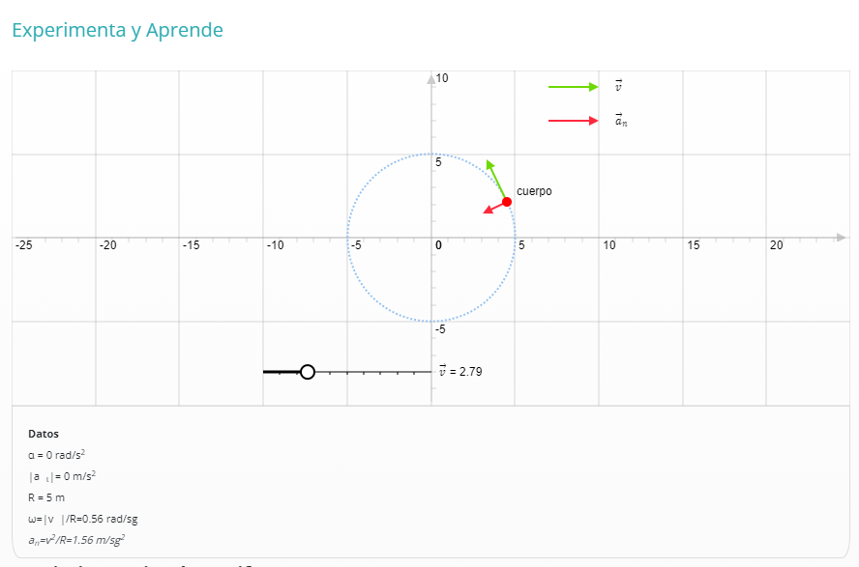
*Mediante un vídeo de You Tube se plasmarán las principales fórmulas que utilizaremos para calcular las principales magnitudes al igual que todas las variables que se involucran (https://www.youtube.com/watch?v=u8j2J7sxyys).
.
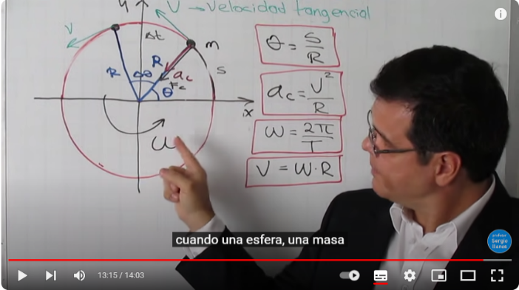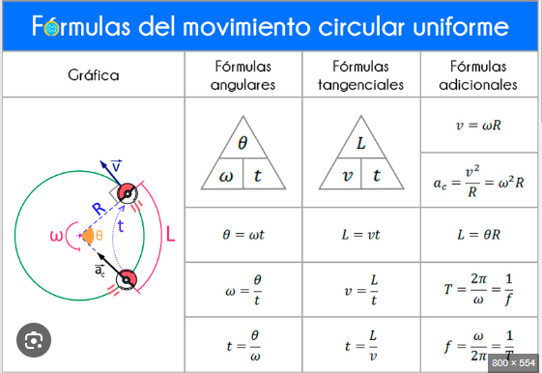
*Se hará la resolución del siguiente problema propuesto en canal de JULIOPROFE en donde se hace uso de los conceptos y fórmulas para calcular ciertas variables a tener en cuenta dentro del movimiento circular uniforme.
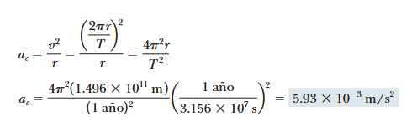
*Seguiremos en la temática de resolución de ejercicios concisos para que los jóvenes puedan ir asimilando la resolución de la temática al igual que la lógica y algoritmo de estos mismos.
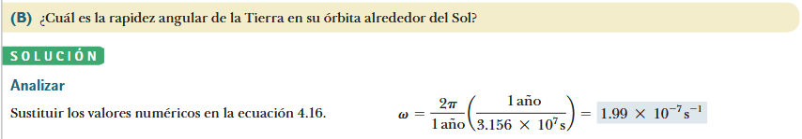

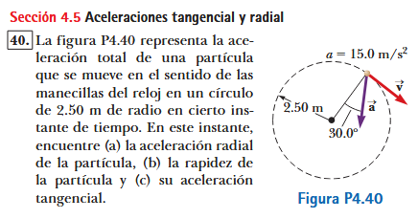
*Afianzaremos más a fondo con ejercicios variados y donde se encuentre las diferentes variables que se asocian a este tipo de movimiento
(https://www.superprof.es/apuntes/escolar/fisica/mecanica-clasica/cinematica/ejercicios-de-movimiento-circular-uniforme-mcu.html).
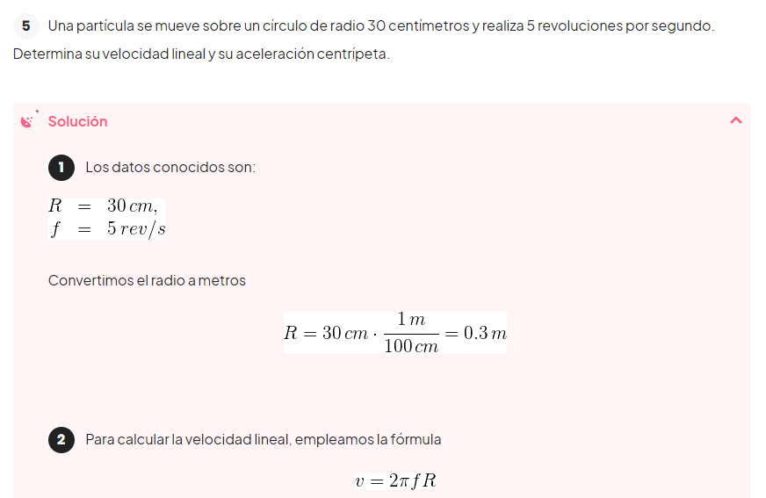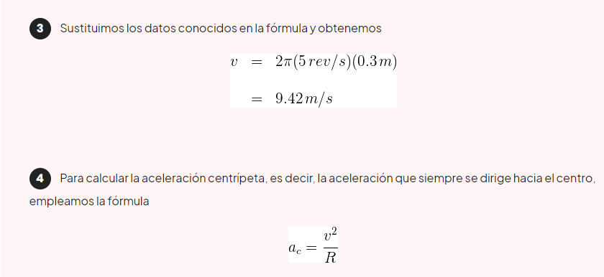


7.ACTIVIDADES DE FINALIZACIÓN (TRANSFERENCIA):
*Quiz de movimiento parabólico o lanzamiento horizontal.
*Taller movimiento parabólico.
*Quiz de MCU.

OBSERVACIONES:
*La clase del día 30 de abril del presente año no se llevó a cabo en el curso de 10A por el acto cívico correspondiente al día del idioma.
*La clase del día 7 de mayo no se llevó a cabo en ambos grados por la feria universitaria

FIRMA:


VALIDACIÓN:
10A | OK  07/04/2025 | OK  08/04/2025 | OK  09/04/2025 | OK  10/04/2025 | OK  22/04/2025 | OK  23/04/2025 | OK  24/04/2025 | OK  28/04/2025 | OK  29/04/2025
10A | NO OK  30/04/2025 | OK  05/05/2025 | OK  06/05/2025 | NO OK  07/05/2025 | OK  08/05/2025

10ALFA | OK  07/04/2025 | OK  08/04/2025 | OK  10/04/2025 | OK  11/04/2025 | OK  22/04/2025 | OK  24/04/2025 | OK  25/04/2025 | OK  28/04/2025 | OK  29/04/2025
10ALFA | OK  02/05/2025 | OK  05/05/2025 | OK  06/05/2025 | NO OK  08/05/2025 | OK  09/05/2025

ÁREA O ASIGNATURA: |  |  |  | FISICA
GRADO: | 10 | GRUPO: |  |  | A, α | SEMANAS: | 12 de mayo al 27 de mayo | MES: | Mayo
ENCUENTRO N° |  |  | 49-50-51-52-53-54-55-56-57-58
COMPETENCIA: EXPLICACIÓN DE FENÓMENOS |  |  |  |  |  |  | COMPONENTE: ENTORNO FISICO
3. APRENDIZAJE |  |  |  |  |  |  | 4. CONTENIDO
Comprender que el reposo o el movimiento rectilíneo uniforme, se presentan cuando las fuerzas aplicadas sobre el sistema se anulan entre ellas, y que en presencia de fuerzas resultantes no nulas se producen cambios de velocidad. Plantear problemas e hipótesis relacionadas con el movimiento de los cuerpos en una dirección. (DBA 10°: #1) |  |  |  |  |  |  | Fuerza y leyes de Newton.  Caracterización de las fuerzas.  Ley de gravitación universal.

5.EVIDENCIAS A DESARROLLAR:

a) Predice el equilibrio (de reposo o movimiento uniforme en línea recta) de un cuerpo a partir del análisis de las fuerzas que actúan sobre él (primera ley de Newton).

b) Estima, a partir de las expresiones matemáticas, los cambios de velocidad (aceleración) que experimenta un cuerpo a partir de la relación entre fuerza y masa (segunda ley de Newton).

c) Identifica, en diferentes situaciones de interacción entre cuerpos (de forma directa y a distancia), la fuerza de acción y la de reacción e indica sus valores y direcciones (tercera ley de Newton).

6.ACTIVIDADES DE DESARROLLO: PROCIDEMENTAL (COMO VA A EJECUTAR LAS FUNCIONES COGNITIVAS):
*Comenzaremos con una actividad de consulta de las principales temáticas abordar en este aprendizaje (fuerza, características de la fuerza y ley de gravitación).
*Como herramienta de apoyo y de resumen tenemos el siguiente mapa conceptual de la temática.
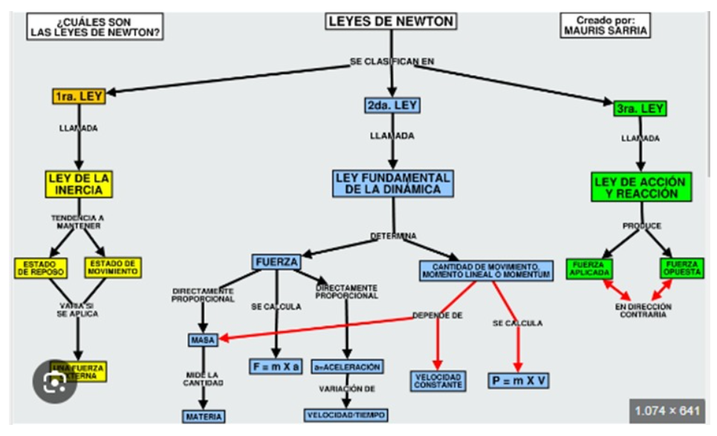
*Explicaré el análisis y desarrollo del siguiente ejercicio.
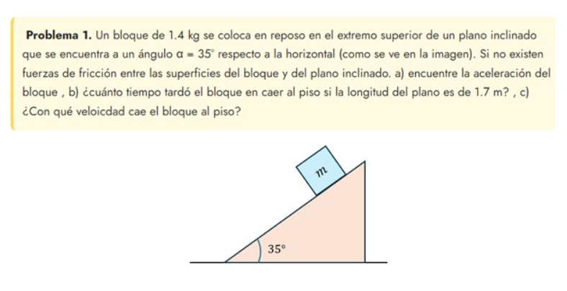
*En este ejercicio aplicaremos de forma directa la aplicación de las leyes de Newton.
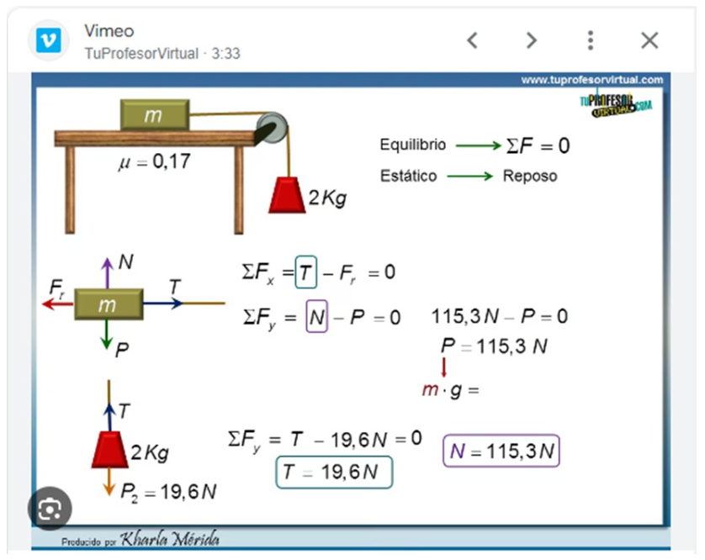
*Seguiremos trabajando el uso aplicación de las leyes de newton.
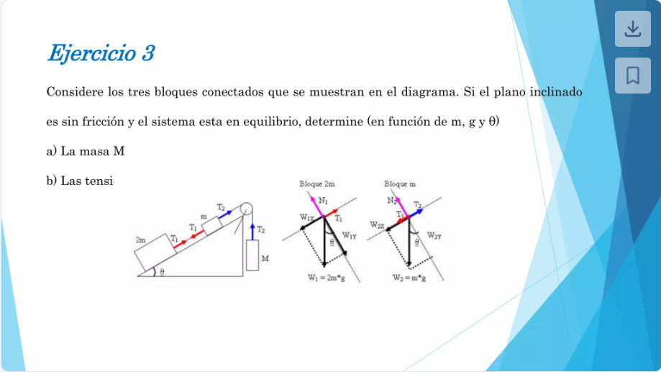
*Mediante el siguiente ejercicio haremos un repaso de la interpretación física de ciertas situaciones antes de sacar las ecuaciones de equilibrio en la aplicación de las leyes de Newton.
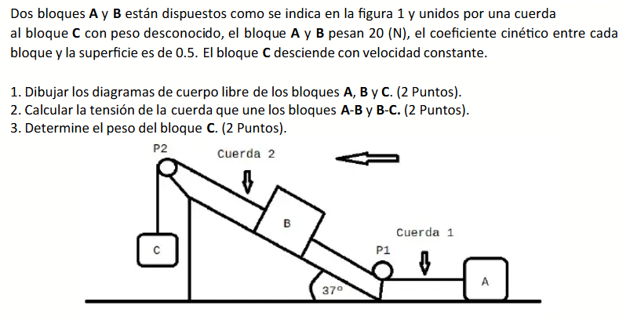

*Ahora seguiremos trabajando ejercicios de aplicación de leyes de Newton pero para sistemas en movimiento uniforme acelerado.
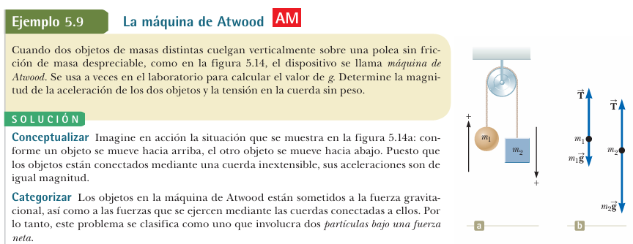

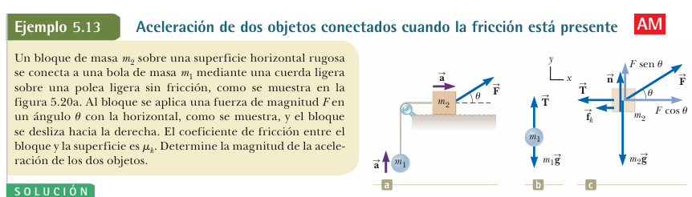

7.ACTIVIDADES DE FINALIZACIÓN (TRANSFERENCIA):
*Nota del cuaderno al día.
*Quiz de leyes de Newton.
*Actividad de consulta.

OBSERVACIONES:
*La clase del día 16 de mayo no sé llevó a cabo por la celebración del día del maestro CONACED.
*La clase del día 23 de mayo del presente año no sé pudo llevar a cabo, por la misa en honor a María Auxiliadora.

FIRMA:
VALIDACIÓN:
10 A | OK  12/05/2025 | OK  13/05/2025 | OK  14/05/2025 | OK  15/05/2025 | OK  19/05/2025
10 A | OK  20/05/2025 | OK  21/05/2025 | OK  22/05/2025 | OK  26/05/2025 | OK  27/05/2025

10 ALFA | OK  12/05/2025 | OK  13/05/2025 | OK  15/05/2025 | NO OK  16/05/2025 | OK  19/05/2025
10 ALFA | OK  20/05/2025 | OK  22/05/2025 | NO OK  23/05/2025 | OK  26/05/2025 | OK  27/05/2025

ÁREA O ASIGNATURA: |  |  |  | FISICA
GRADO: | 10 | GRUPO: |  |  | A, α | SEMANAS: | 28 de mayo al 13 de junio | MES: | Mayo-junio
ENCUENTRO N° |  |  | 59-60-61-62-63-64-65-66-67
COMPETENCIA: EXPLICACIÓN DE FENÓMENOS |  |  |  |  |  |  | COMPONENTE: ENTORNO FÍSICO
3. APRENDIZAJE |  |  |  |  |  |  | 4. CONTENIDO
Relacionar las fuerzas y la interacción de los cuerpos. Plantear problemas e hipótesis relacionadas con el movimiento de los cuerpos en una dirección. (DBA 10°: #2) |  |  |  |  |  |  | . Cantidad de movimiento y principio de su conservación

5.EVIDENCIAS A DESARROLLAR:

a) Identifica la cantidad de movimiento lineal en un cuerpo y su variación

b) Identifica, en sistemas no conservativos (choques no elásticos, deformación, vibraciones) las transformaciones de momentun que se producen en concordancia con su conservación.

6.ACTIVIDADES DE DESARROLLO: PROCIDEMENTAL (COMO VA A EJECUTAR LAS FUNCIONES COGNITIVAS):

*Socialización del concepto de cantidad de movimiento y sus consecuencias.

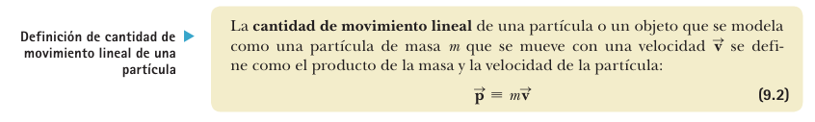
*Condiciones para la cantidad de movimiento en sistema.

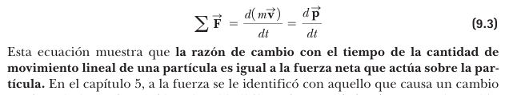
*Análisis vectorial de la cantidad de movimiento en un sistema aislado.

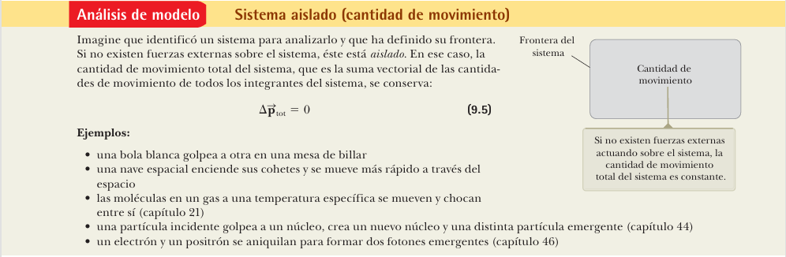

*Ejemplo y caso de estudio aplicando las condiciones y análisis ya descritos.

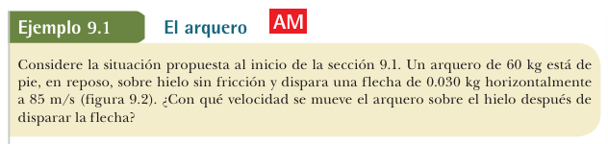

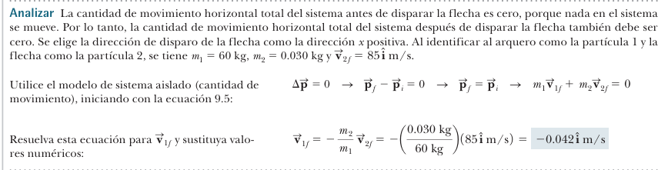

*Es necesario tener en cuenta que no sieempre el sistema va ha estar aislado del cargas o fuerzas externas que modifiquen la situaciín reacción.

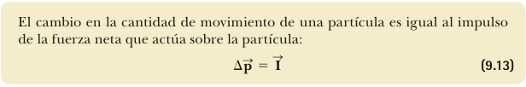

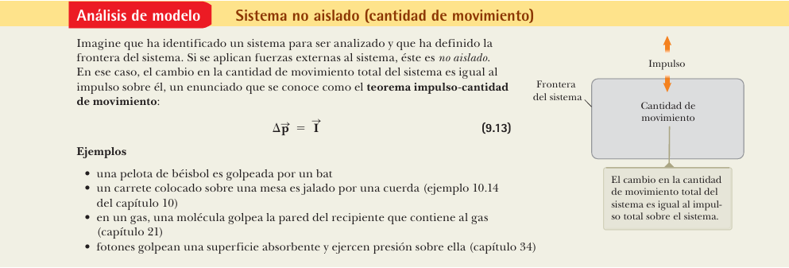

*Desarrollaremos el siguiente ejercicio aplicando cantidad de movimiento para sistemas no aislados.

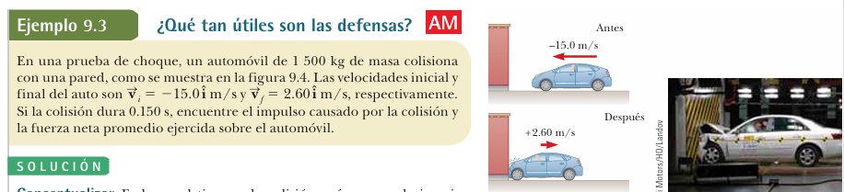

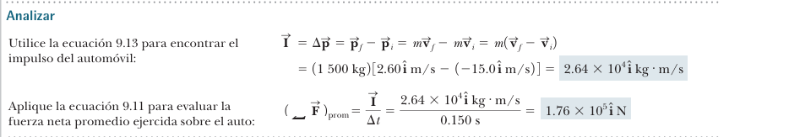

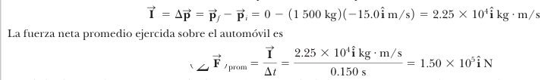

*Como ejercicio de práctica haran el siguiente problema los chicos.
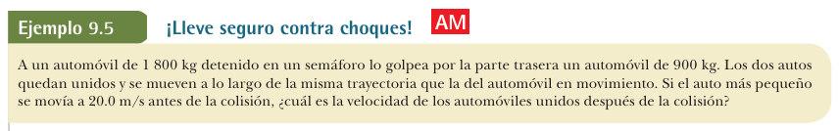

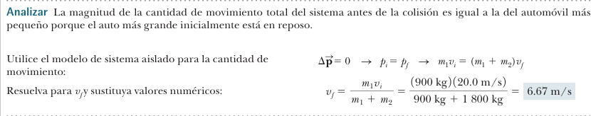

*Dentro de la cantidad de movimiento las colisiones en dos dimensiones también tienen cavidad por lo tanto se explicará de forma general de lo que trata este tipo de choques.

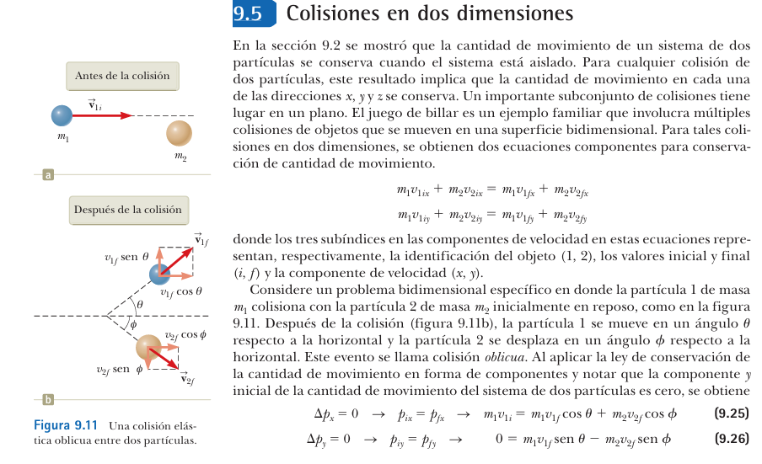

7.ACTIVIDADES DE FINALIZACIÓN (TRANSFERENCIA):
*Desarrollar y aplicar el principio de impulso y cantidad de movimiento de ejemplos aleatorias en el aula de encuentros.
*Tarea: Traer desarrollado un ejercicio cotidiano donde apliquemos el principio de impulso y cantidad de movimiento.
*Revisión del cuaderno tercer aprendizaje.

OBSERVACIONES:
*La clase del día 30 de mayo del presente año no se llevó a cabo por el desfile deportivo.

FIRMA:

VALIDACIÓN:

10ª | OK  28/05/2025 | OK  29/05/2025 | OK  03/05/2025 | OK  04/06/2025 | OK  05/06/2025
10ª | OK  09/06/2025 | OK  10/06/2025 | OK  11/06/2025 | OK  12/06/2025

10ALFA | OK  29/05/2025 | NO OK  30/05/2025 | OK  03/05/2025 | OK  05/06/2025 | OK  06/06/2025
10ALFA | OK  09/06/2025 | OK  10/06/2025 | OK  12/06/2025 | OK  13/06/2025

